- 选择器
1.1 标签选择器 : 标签名字:{} : 样例 - div{ color:red }
1.2 类选择器
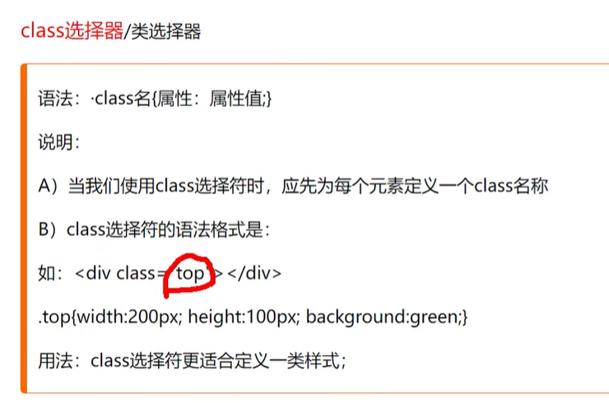
1.3 Id选择器
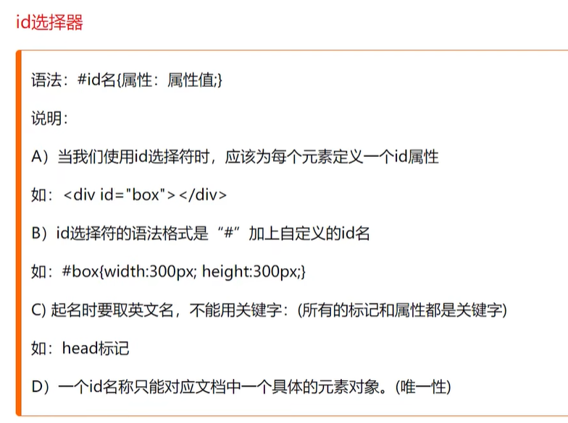
1.4 通配符
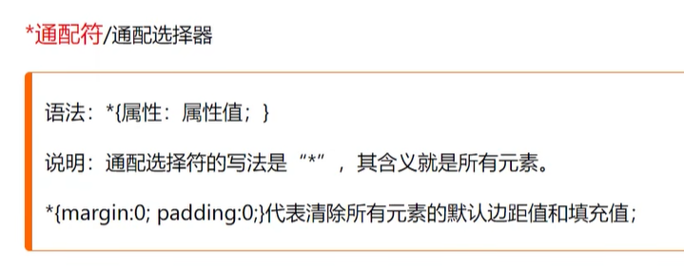
1.5 群组选择器
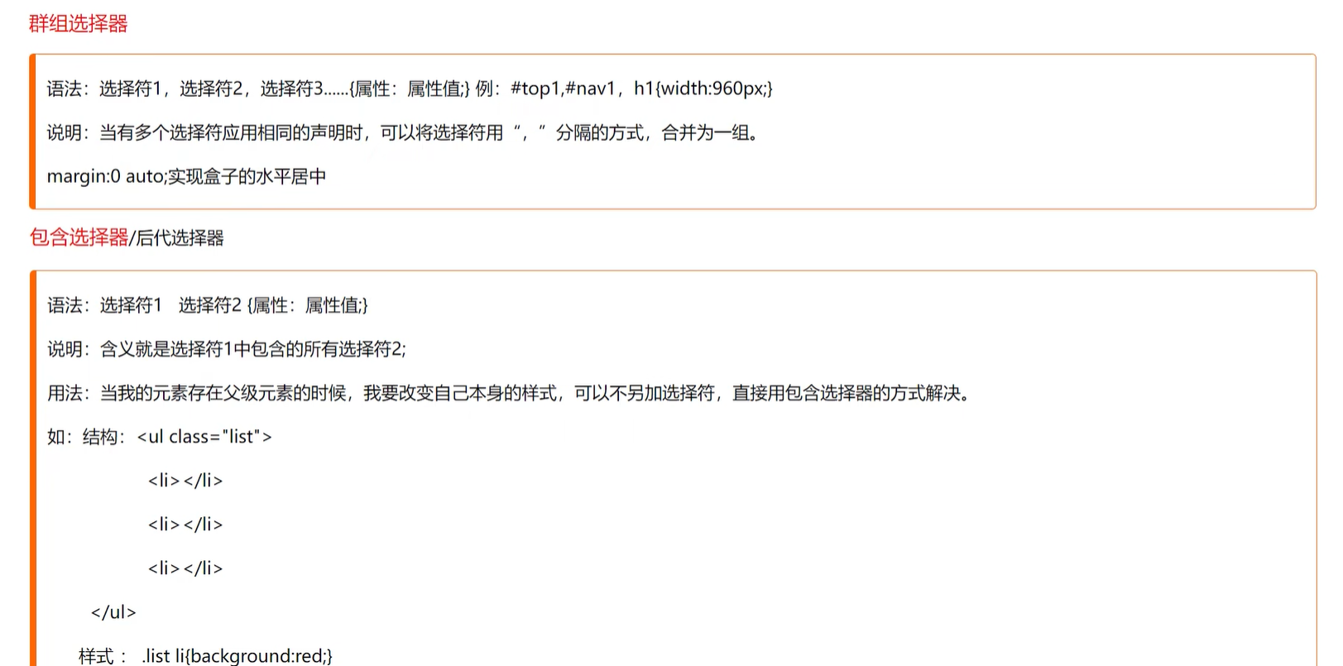
1.6 伪类选择器
